魚菜互動共好的美麗風景學習單
請同學們分組分別參觀學校「耕愛農園」及魚菜共生系統之後，相互討論、拍照並回答以下問題:
- 我們耕愛農園種植的蔬菜健康嗎?您認為傳統土耕的蔬菜比較健康，還是魚菜共生系統的蔬菜?為什麼?

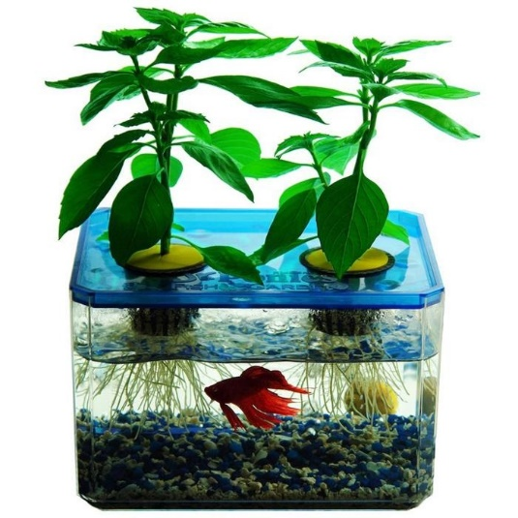
2.你們覺得魚菜共生系統的魚長得怎麼樣?如果你是小魚兒，你會希望我們給您布置怎麼樣的家?

